ZAŁĄCZNIK NR 1 do SIWZ
OPIS PRZEDMIOTU ZAMÓWIENIA

- Regał modułowy na broń dwustronny – 14 kompletów.
- Regał modułowy na broń dwustronny segmentowy – 11 kompletów.
- Regał modułowy na broń jednostronny – 8 kompletów.
- Regał modułowy na broń jednostronny segmentowy – 2 komplety.

- PRZEZNACZENIE
Modułowy regał na broń przeznaczony jest do zabudowy magazynów broni w celu przechowywania uzbrojenia będącego na wyposażeniu jednostki.

- Regał modułowy na broń dwustronny
W skład jednego kompletu regału musi wchodzić:
Lp. | Nazwa elementów | Ilość elementów do 1 regału
1 | Noga podwójna | 2 szt.
2 | Ściana perforowana | 4 szt.
3 | Noga główna pionowa | 2 szt.
4 | Podstawa dolna o wym. 613x350x65 mm (+/- 5 mm) | 2 szt.
5 | Oparcie kolby podstawy dolnej o wym. 539x79 mm (+/- 5 mm) | 4 szt.
6 | Uchwyt stabilizujący lufę | 20 kpl.
7 | Półka bez pleców o wym. 578x202x325 mm (+/- 5 mm) | 4 szt.
8 | Pokrywa półki o wym. 588x320 mm (+/- 5 mm) | 2 szt.

1.1 Wymagania techniczne
Modułowa konstrukcja regału musi pozwalać na dopasowanie jego wielkości do wielkości pomieszczenia (magazynu broni) oraz ilości przechowywanej broni. Regały muszą umożliwiać przechowywanie następującego uzbrojenia: karabinki H&K 416 A5, pistolety maszynowe MP5 A3, MP5 K, MP 7, Karabiny maszynowe 7,62 UKM, 5,56 Minimi, 5,56 mm karabinek msbs GROT, 5,56 mm karabinek szturmowy wz. 96 Beryl-C, strzelby gładkolufowe Mossberg 500, karabiny snajperskie Sako, wielkokalibrowe karabiny wyborowe TOR. Wielkokalibrowe karabiny maszynowe 12,7 WKM. Regał modułowy na broń dwustronny musi posiadać możliwość ustawienia go jako egzemplarz pojedynczy lub w konfiguracji (łączenia)
z regałem modułowym na broń dwustronnym segmentowym (z możliwością łączenia bokiem nogą główną).
1.1.1 Regał musi składać się z dwóch nóg podwójnych oraz dwóch nóg głównych pionowych połączonych z czterema ścianami perforowanymi (po dwie ściany z systemem wyciętych otworów z każdej strony, zamocowane pionowo) oraz z dwoma podstawami dolnymi (po jednej z każdej strony) zapewniającymi stabilne podparcie broni na kolbie. Podstawa dolna musi posiadać możliwość mocowania oparcia kolby w różnych odległościach od ściany perforowanej w zależności od modelu broni.
Ponadto regał musi posiadać dodatkowe elementy mocowane niezależnie uchwytami w otworach ścian perforowanych:
- dwadzieścia kompletów uchwytów stabilizujących lufę, zabezpieczonych guma w miejscu styku broni z uchwytem. W skład kompletu musi wchodzić: dwa uchwyty unieruchamiające broń na różnej wysokości oraz jednego elementu z otworem mocowanego do uchwytu zabezpieczającym lufę broni;
- cztery półki (po dwie na każdą stronę), każda półka musi być podzielona na dziesięć części umożliwiających przechowanie magazynków oraz przyborników do broni.
1.1.2 Dodatkowe elementy wyposażenia regału to:
- dwie pokrywy półki (po jednej na każdą stronę), mocowana do półki bez pleców w celu zapewnienia stabilnego podparcia broni na kolbie. Półka musi posiadać możliwość mocowania oparcia kolby w różnych odległościach od ściany perforowanej w zależności od modelu broni.
- cztery oparcia kolby podstawy dolnej (po dwie na każdą stronę) zabezpieczające broń przed ześlizgnięciem. Mocowane po jednej do podstawy dolnej oraz pokrywy półki.

Wielkość pojedynczego regału to: wysokość – do 215 cm, szerokość – do 65 cm, głębokość – do 80 cm. Konstrukcja regałów musi pozwalać na ich łączenie szeregowo (bokiem) o dowolnej długości. Ściany perforowane mają być wyposażone w rzędy otworów montażowych pozwalających na mocowanie pozostałych elementów regału w dowolnej konfiguracji oraz różnej wysokości. Każda ściana perforowana ma umożliwić montaż uchwytów oraz półek do przechowywania minimum 5 kpl. broni (np.: karabinki H&K 416 A5, pistolety maszynowe MP5 A3, MP5 K, MP 7, 5,56 Minimi, 5,56 mm karabinek msbs GROT, 5,56 mm karabinek szturmowy wz. 96 Beryl-C itp.). Elementy regału mają być wykonane
z blachy stalowej – preferowana DC01, całość regału lakierowana proszkowo w kolorze szarym (odcień zostanie ustalony z wykonawcą, którego oferta zostanie uznana jako najkorzystniejsza).

- Regał modułowy na broń dwustronny segmentowy (z możliwością łączenia bokiem nogą główną)
W skład jednego kompletu regału musi wchodzić:
Lp. | Nazwa elementów | Ilość elementów do 1 regału
1 | Noga podwójna | 1 szt.
2 | Ściana perforowana | 4 szt.
3 | Noga główna pionowa | 1 szt.
4 | Podstawa dolna o wym. 613x350x65 mm (+/- 5 mm) | 2 szt.
5 | Oparcie kolby podstawy dolnej o wym. 539x79 mm (+/- 5 mm) | 4 szt.
6 | Uchwyt stabilizujący lufę | 20 kpl.
7 | Półka bez pleców o wym. 578x202x325 mm (+/- 5 mm) | 4 szt.
8 | Pokrywa półki o wym. 588x320 mm (+/- 5 mm) | 2 szt.
2.1 Wymagania techniczne
Modułowa konstrukcja regału musi pozwalać na dopasowanie jego wielkości do wielkości pomieszczenia (magazynu broni) oraz ilości przechowywanej broni. Regały muszą umożliwiać przechowywanie następującego uzbrojenia: karabinki H&K 416 A5, pistolety maszynowe MP5 A3, MP5 K, MP 7, Karabiny maszynowe 7,62 UKM, 5,56 Minimi, 5,56 mm karabinek msbs GROT, 5,56 mm karabinek szturmowy wz. 96 Beryl-C, strzelby gładkolufowe Mossberg 500, karabiny snajperskie Sako, wielkokalibrowe karabiny wyborowe TOR. Wielkokalibrowe karabiny maszynowe 12,7 WKM. Regał modułowy na broń dwustronny segmentowy (z możliwością łączenia bokiem nogą główną) musi posiadać możliwość konfiguracji (łączenia) z kolejnym regałem modułowym na broń dwustronnym segmentowym lub regałem modułowym na broń dwustronnym.
2.1.1 Regał musi składać się z jednej nogi podwójnej oraz jednej nogi głównej pionowej połączonych z czterema ścianami perforowanymi (po dwie ściany z systemem wyciętych otworów z każdej strony, zamocowane pionowo) oraz z dwoma podstawami dolnymi (po jednej z każdej strony) zapewniającymi stabilne podparcie broni na kolbie. Podstawa dolna musi posiadać możliwość mocowania oparcia kolby w różnych odległościach od ściany perforowanej w zależności od modelu broni.
Ponadto regał musi posiadać dodatkowe elementy mocowane niezależnie uchwytami
w otworach ścian perforowanych:
- dwadzieścia kompletów uchwytów stabilizujących lufę, zabezpieczonych guma w miejscu styku broni z uchwytem. W skład kompletu musi wchodzić: dwa uchwyty unieruchamiające broń na różnej wysokości oraz jednego elementu z otworem mocowanego do uchwytu zabezpieczającym lufę broni;
- cztery półki (po dwie na każdą stronę), każda półka musi być podzielona na dziesięć części umożliwiających przechowanie magazynków oraz przyborników do broni.
2.1.2 Dodatkowe elementy wyposażenia regału to:
- dwie pokrywy półki (po jednej na każdą stronę), mocowana do półki bez pleców w celu zapewnienia stabilnego podparcia broni na kolbie. Półka musi posiadać możliwość mocowania oparcia kolby w różnych odległościach od ściany perforowanej w zależności od modelu broni.
- cztery oparcia kolby podstawy dolnej (po dwie na każdą stronę) zabezpieczające broń przed ześlizgnięciem. Mocowane po jednej do podstawy dolnej oraz pokrywy półki.

Wielkość pojedynczego regału to: wysokość – do 215 cm, szerokość – do 65 cm, głębokość – do 80 cm. Konstrukcja regałów musi pozwalać na ich łączenie szeregowo (bokiem) o dowolnej długości. Ściany perforowane mają być wyposażone w rzędy otworów montażowych pozwalających na mocowanie pozostałych elementów regału w dowolnej konfiguracji oraz różnej wysokości. Każda ściana perforowana ma umożliwić montaż uchwytów oraz półek do przechowywania minimum 5 kpl. broni (np.: karabinki H&K 416 A5, pistolety maszynowe MP5 A3, MP5 K, MP 7, 5,56 Minimi, 5,56 mm karabinek msbs GROT, 5,56 mm karabinek szturmowy wz. 96 Beryl-C itp.). Elementy regału mają być wykonane
z blachy stalowej – preferowana DC01, całość regału lakierowana proszkowo w kolorze szarym (odcień zostanie ustalony z wykonawcą, którego oferta zostanie uznana jako najkorzystniejsza).

- Regał modułowy na broń jednostronny
W skład jednego kompletu regału musi wchodzić:
Lp. | Nazwa elementów | Ilość elementów do 1 regału
1 | Noga podwójna | 2 szt.
2 | Ściana perforowana | 2 szt.
3 | Noga główna pionowa | 2 szt.
4 | Podstawa dolna o wym. 613x350x65 mm (+/- 5 mm) | 1 szt.
5 | Oparcie kolby podstawy dolnej o wym. 539x79 mm (+/- 5 mm) | 2 szt.
6 | Uchwyt stabilizujący lufę | 10 kpl.
7 | Półka bez pleców o wym. 578x202x325 mm (+/- 5 mm) | 2 szt.
8 | Pokrywa półki o wym. 588x320 mm (+/- 5 mm) | 1 szt.

3.1 Wymagania techniczne
Modułowa konstrukcja regału musi pozwalać na dopasowanie jego wielkości do wielkości pomieszczenia (magazynu broni) oraz ilości przechowywanej broni. Regały muszą umożliwiać przechowywanie następującego uzbrojenia: karabinki H&K 416 A5, pistolety maszynowe MP5 A3, MP5 K, MP 7, Karabiny maszynowe 7,62 UKM, 5,56 Minimi, 5,56 mm karabinek msbs GROT, 5,56 mm karabinek szturmowy wz. 96 Beryl-C, strzelby gładkolufowe Mossberg 500, karabiny snajperskie Sako, wielkokalibrowe karabiny wyborowe TOR. Wielkokalibrowe karabiny maszynowe 12,7 WKM. Regał modułowy na broń jednostronny musi posiadać możliwość ustawienia go jako egzemplarz pojedynczy lub konfiguracji (łączenia) regałem modułowym na broń jednostronnym segmentowym (z możliwością łączenia bokiem nogą główną).
3.1.1 Regał musi składać się z dwóch nóg podwójnych oraz dwóch nóg głównych pionowych połączonych z dwoma ścianami perforowanymi (z systemem wyciętych otworów, zamocowane pionowo jednej strony) oraz z jednej podstawy dolnej zapewniającej stabilne podparcie broni na kolbie. Podstawa dolna musi posiadać możliwość mocowania oparcia kolby w różnych odległościach od ściany perforowanej w zależności od modelu broni.
Ponadto regał musi posiadać dodatkowe elementy mocowane niezależnie uchwytami
w otworach ścian perforowanych:
- dziesięć kompletów uchwytów stabilizujących lufę, zabezpieczonych guma w miejscu styku broni z uchwytem. W skład kompletu musi wchodzić: dwa uchwyty unieruchamiające broń na różnej wysokości oraz jednego elementu z otworem mocowanego do uchwytu zabezpieczającym lufę broni;
- dwóch półek, każda półka musi być podzielona na dziesięć części umożliwiających przechowanie magazynków oraz przyborników do broni.
3.1.2 Dodatkowe elementy wyposażenia regału to:
- jedna pokrywa półki, mocowana do półki bez pleców w celu zapewnienia stabilnego podparcia broni na kolbie. Półka musi posiadać możliwość mocowania oparcia kolby
w różnych odległościach od ściany perforowanej w zależności od modelu broni.
- dwa oparcia kolby podstawy dolnej, zabezpieczające broń przed ześlizgnięciem. Mocowane po jednej do podstawy dolnej oraz pokrywy półki.
Wielkość pojedynczego regału to: wysokość – do 215 cm, szerokość – do 65 cm, głębokość – do 60 cm. Konstrukcja regałów musi pozwalać na ich łączenie szeregowo (bokiem) o dowolnej długości. Ściany perforowane mają być wyposażone w rzędy otworów montażowych pozwalających na mocowanie pozostałych elementów regału w dowolnej konfiguracji oraz różnej wysokości. Każda ściana perforowana ma umożliwić montaż uchwytów oraz półek do przechowywania minimum 5 kpl. broni (np.: karabinki H&K 416 A5, pistolety maszynowe MP5 A3, MP5 K, MP 7, 5,56 Minimi, 5,56 mm karabinek msbs GROT, 5,56 mm karabinek szturmowy wz. 96 Beryl-C itp.). Elementy regału mają być wykonane
z blachy stalowej – preferowana DC01, całość regału lakierowana proszkowo w kolorze szarym (odcień zostanie ustalony z wykonawcą, którego oferta zostanie uznana jako najkorzystniejsza).

- Regał modułowy na broń jednostronny segmentowy (z możliwością łączenia bokiem nogą główną)
W skład jednego kompletu regału musi wchodzić:
Lp. | Nazwa elementów | Ilość elementów do 1 regału
1 | Noga podwójna | 1 szt.
2 | Ściana perforowana | 2 szt.
3 | Noga główna pionowa | 1 szt.
4 | Podstawa dolna o wym. 613x350x65 mm (+/- 5 mm) | 2 szt.
5 | Oparcie kolby podstawy dolnej o wym. 539x79 mm (+/- 5 mm) | 2 szt.
6 | Uchwyt stabilizujący lufę | 10 kpl.
7 | Półka bez pleców o wym. 578x202x325 mm (+/- 5 mm) | 2 szt.
8 | Pokrywa półki o wym. 588x320 mm (+/- 5 mm) | 1 szt.

4.1 Wymagania techniczne
Modułowa konstrukcja regału musi pozwalać na dopasowanie jego wielkości do wielkości pomieszczenia (magazynu broni) oraz ilości przechowywanej broni. Regały muszą umożliwiać przechowywanie następującego uzbrojenia: karabinki H&K 416 A5, pistolety maszynowe MP5 A3, MP5 K, MP 7, Karabiny maszynowe 7,62 UKM, 5,56 Minimi, 5,56 mm karabinek msbs GROT, 5,56 mm karabinek szturmowy wz. 96 Beryl-C, strzelby gładkolufowe Mossberg 500, karabiny snajperskie Sako, wielkokalibrowe karabiny wyborowe TOR. Wielkokalibrowe karabiny maszynowe 12,7 WKM. Regał modułowy na broń jednostronny segmentowy (z możliwością łączenia bokiem nogą główną) musi posiadać możliwość konfiguracji (łączenia) z kolejnym regałem modułowym na broń jednostronnym segmentowym lub regałem modułowym na broń jednostronnym.
4.1.1 Regał musi składać się z jednej nogi podwójnej oraz jednej nogi głównej pionowej połączonych z dwoma ścianami perforowanymi (po dwie ściany z systemem wyciętych otworów z każdej strony, zamocowane pionowo) oraz z dwoma podstawami dolnymi (po jednej z każdej strony) zapewniającymi stabilne podparcie broni na kolbie. Podstawa dolna musi posiadać możliwość mocowania oparcia kolby w różnych odległościach od ściany perforowanej w zależności od modelu broni.
Ponadto regał musi posiadać dodatkowe elementy mocowane niezależnie uchwytami
w otworach ścian perforowanych:
- dziesięć kompletów uchwytów stabilizujących lufę, zabezpieczonych guma w miejscu styku broni z uchwytem. W skład kompletu musi wchodzić: dwa uchwyty unieruchamiające broń na różnej wysokości oraz jednego elementu z otworem mocowanego do uchwytu zabezpieczającym lufę broni;
- dwóch półek, każda półka musi być podzielona na dziesięć części umożliwiających przechowanie magazynków oraz przyborników do broni.
4.1.2 Dodatkowe elementy wyposażenia regału to:
- jedna pokrywa półki, mocowana do półki bez pleców w celu zapewnienia stabilnego podparcia broni na kolbie. Półka musi posiadać możliwość mocowania oparcia kolby
w różnych odległościach od ściany perforowanej w zależności od modelu broni.
- dwa oparcia kolby podstawy dolnej, zabezpieczające broń przed ześlizgnięciem. Mocowane po jednej do podstawy dolnej oraz pokrywy półki.
Wielkość pojedynczego regału to: wysokość – do 215 cm, szerokość – do 65 cm, głębokość – do 60 cm. Konstrukcja regałów musi pozwalać na ich łączenie szeregowo (bokiem) o dowolnej długości. Ściany perforowane mają być wyposażone w rzędy otworów montażowych pozwalających na mocowanie pozostałych elementów regału w dowolnej konfiguracji oraz różnej wysokości. Każda ściana perforowana ma umożliwić montaż uchwytów oraz półek do przechowywania minimum 5 kpl. broni (np.: karabinki H&K 416 A5, pistolety maszynowe MP5 A3, MP5 K, MP 7, 5,56 Minimi, 5,56 mm karabinek msbs GROT, 5,56 mm karabinek szturmowy wz. 96 Beryl-C itp.). Elementy regału mają być wykonane
z blachy stalowej – preferowana DC01, całość regału lakierowana proszkowo w kolorze szarym (odcień zostanie ustalony z wykonawcą, którego oferta zostanie uznana jako najkorzystniejsza).

PRZYKŁADOWE ZDJĘCIA REGAŁU I JEGO ELEMENTÓW
Regał
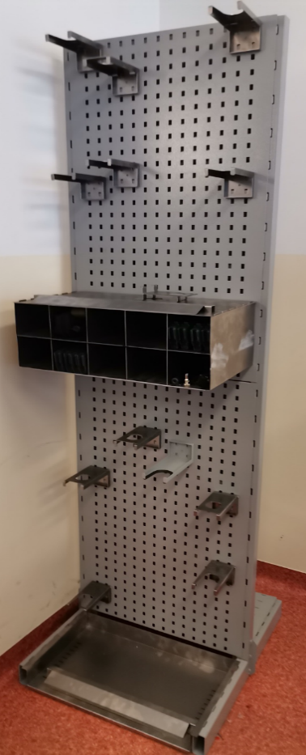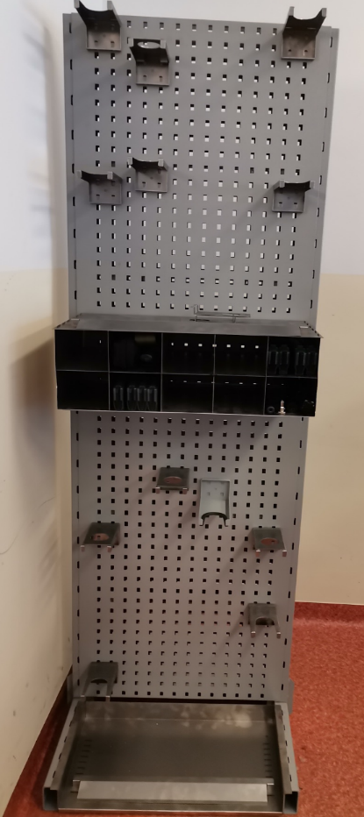

Podstawa dolna
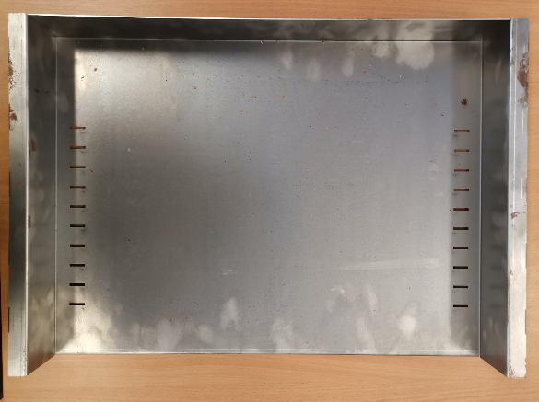

Oparcie kolby podstawy dolnej
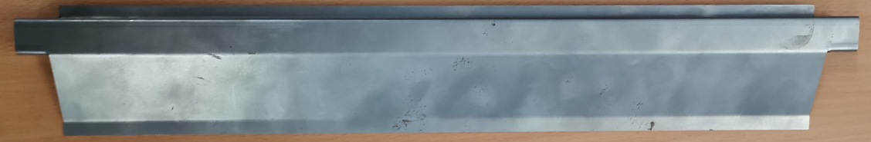

Uchwyt stabilizujący lufę (1 kpl.)
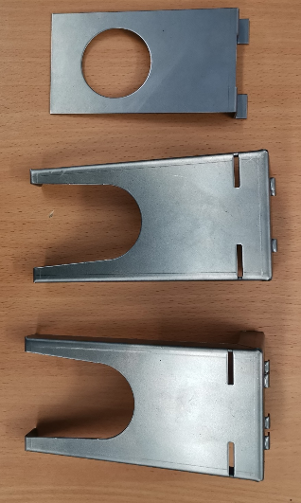

Półka bez pleców
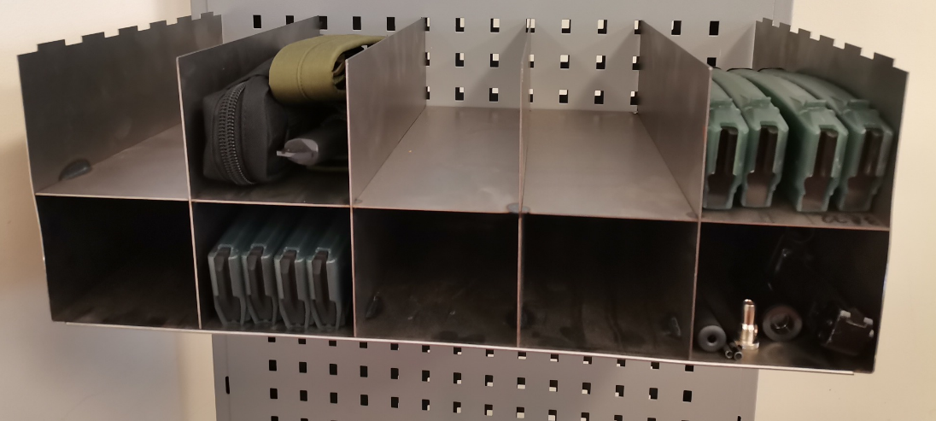

Pokrywa półki
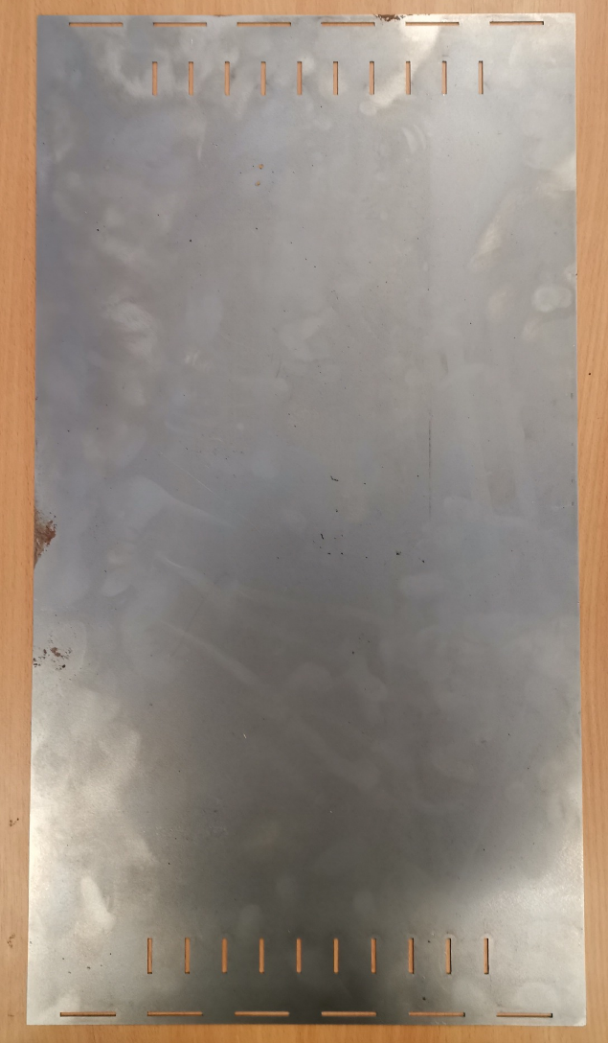

- WARUNKI DODATKOWE
- Gwarancja - zamówienie objęte minimum 12 miesięczną gwarancją licząc od daty odbioru sprzętu.
- WYKONAWCA dostarcza przedmiot zamówienia do siedziby zamawiającego
tj. 01-163 Warszawa, ul. Jana Ostroroga 35. ZAMAWIAJĄCY nie ponosi kosztów dostawy towaru.

Klauzula społeczna
Zatrudnienie osoby niepełnosprawnej: |  | TAK |  | NIE
Zatrudnienie osoby bezrobotnej: |  | TAK |  | NIE

    - Wykonawca przy realizacji przedmiotowego zamówienia może zatrudnić osoby niepełnosprawne na podstawie Kodeksu Pracy (Dz.U.2019, poz. 1040, z późn.zm.) Definicja - osoba niepełnosprawna - oznacza osoby spełniające przesłanki statusu niepełnosprawności określone ustawą z dnia 27 sierpnia 1997 r. o rehabilitacji zawodowej i społecznej oraz zatrudnieniu osób niepełnosprawnych (Dz.U.2020, poz. 426, z późn.zm.). Status niepełnosprawnego, określony jest posiadanym orzeczeniem o niepełnosprawności orzeczonym przez zespół do spraw orzekania o niepełnosprawności, lub orzeczeniem o całkowitej lub częściowej niezdolności do pracy przez lekarza Zakładu Ubezpieczeń Społecznych pracownika niepełnosprawnego - zagraniczne uwarunkowania prawne, co oznacza osoby w rozumieniu Rozporządzenia Komisji (WE) Nr 800/2008 z dnia 6 sierpnia 2008 r. uznające niektóre rodzaje pomocy za zgodne ze wspólnym rynkiem
w zastosowaniu art. 87 i 88 Traktatu (ogólne rozporządzenie w sprawie wyłączeń blokowych), (Dz.Urz.UE L 214 s.3 z 9 sierpnia 2008r.).
    - Wykonawca przy realizacji przedmiotowego zamówienia może zatrudnić na podstawie Kodeksu Pracy (Dz.U.2019,
poz. 1040, z późn.zm.) osoby bezrobotne, o których mowa w przepisach o promocji zatrudnienia i instytucjach rynku pracy lub we właściwych przepisach państwa członkowskiego Unii Europejskiej lub Europejskiego Obszaru Gospodarczego,
w pełnym wymiarze czasu pracy przez okres trwania umowy.
    - Wymagania w zakresie zatrudnienia, nie dotyczą faktu zatrudniania określonych grup pracowników w ogóle, ale zatrudnienia ich do realizacji zamówienia. Nie może stanowić spełnienia warunku określonego w pkt. 1 i 2 samo tylko zatrudnienie osób niepełnosprawnych i/lub bezrobotnych, którzy następnie nie będą uczestniczyli w wykonywaniu zamówienia.
    - Wykonywanie czynności określonych w pkt. 1 i 2 będzie polegało na wykonywaniu pracy w sposób określony w art. 22 § 1 ustawy z dnia 26 czerwca 1974 r. - Kodeks pracy (Dz.U.2019, poz. 1040, z późn.zm.).
    - Wykonawca obowiązany jest udokumentować zatrudnianie osób, o których mowa w pkt. 1 i 2. W związku z tym wykonawca obowiązany jest ewidencjonować czas pracy osoby niepełnosprawnej i/lub bezrobotnej ze wskazaniem tożsamości osoby bezrobotnej i odpowiednio zanonimizowanej osoby niepełnosprawnej oraz czynności, które były wykonywane przez te osoby w ramach realizacji przedmiotowego zamówienia.
    - Wraz z dostawą artykułów do zamawiającego Wykonawca przedłoży dowody zatrudnienia:
  - osób niepełnosprawnych wraz z dokumentami, z których wynika potwierdzenie orzeczenia o niepełnosprawności;
  - osób bezrobotnych wraz z dokumentami, z których wynika skierowanie bezrobotnych do pracodawcy;
oraz dowody zatrudnienia osób z w/w grup społecznych na zasadach umowy o pracę. Rekomenduje się raporty ZUS RCA
w zakresie części III.A i III.B, z potwierdzeniem ich złożenia w ZUS.
    - W sytuacji gdy niepełnosprawny/bezrobotny w okresie realizacji zamówienia rozwiąże umowę lub gdy uczyni to wykonawca, zobowiązany jest on do zatrudnienia w miejsce tej osoby, inną osobę niepełnosprawną/bezrobotną.
    - Z tytułu niespełnienia wymagań w zakresie zatrudnienia osób niepełnosprawnych i/lub bezrobotnych, w związku z realizacją zamówienia wykonawca zapłaci karę umowną w wysokości 5% wartości zamówienia brutto.

Oświadczenie
o spełnianiu przez oferowaną dostawę wymagań określonych w OPZ
Lp. | Nazwa przedmiotu dostawy | Marka/typ/model/producent
1
2
3
4
5 | Podać rodzaj blachy w przypadku innej niż DC01

Składając ofertę w postępowaniu o udzielenie zamówienia publicznego w trybie przetargu nieograniczonego - art. 39 ustawy z dnia 29 stycznia 2004 roku - Prawo zamówień publicznych (Dz.U.2019, poz. 1843 z późn.zm.), zwanej dalej ustawą Pzp., oświadczam, że oferowana dostawa pozostaje w zgodności z opisem przedmiotu zamówienia ze wszystkimi parametrami powyżej opisanymi przez Zamawiającego i spełnia minimalne wymagane parametry.
Imię i nazwisko osoby uprawnionej do reprezentacji Wykonawcy lub pełnomocnika
Oświadczenie
o występowaniu w dostarczanych produktach Niebezpiecznych Substancji Chemicznych (NSCh) lub/i Substancji Zubożających Warstwę Ozonową (SZWO)
Ja niżej podpisany oświadczam, że w oferowanej dostawie występują / nie występują Niebezpieczne Substancje Chemiczne (NSCh) lub/i Substancje Zubożające Warstwę Ozonową (SZWO)
Imię i nazwisko osoby uprawnionej do reprezentacji Wykonawcy lub pełnomocnika

